 | Mandag | Tirsdag | Onsdag | Torsdag | Fredag
Uke  40 | 2.  Eileen og  Sabrina 4 år | 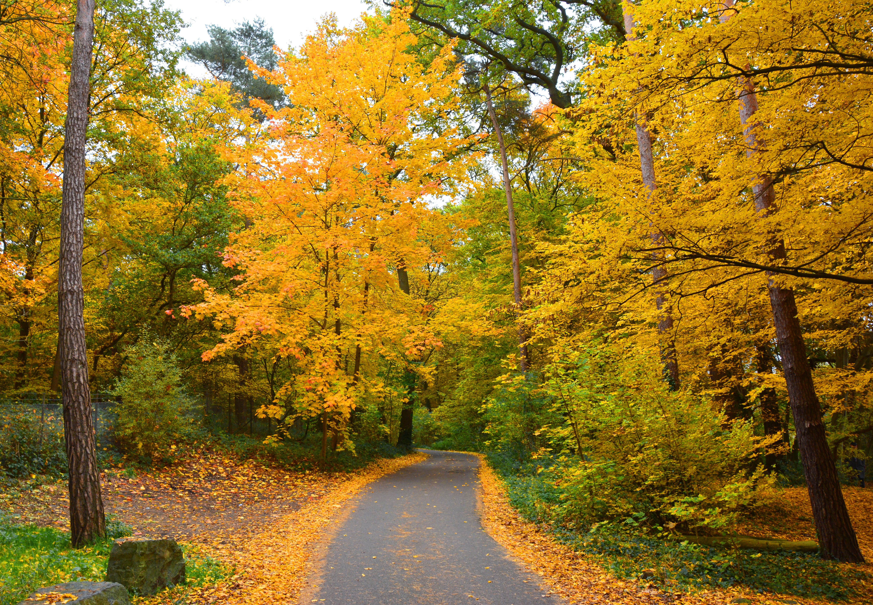  3.  Turdag | 4.  Lekegrupper | 5.  Lekegrupper med Vågen | 6.  Lek inne og ute.  God helg!
Uke  41 | 9.  Melissa 4 år | 10.  Lek inne og ute | 11.  Vi lager lunsj på bål sammen med Vågen | 12.  Lek inne og ute | 13.  Musikk og dans.  God helg!
Uke  42 | 16.  Måne- og stjerneklubb | 17.  Turdag  Fellessamling med fløyen kl.10.30 | 18.  Lekegrupper | 19.  Lekegrupper | 20.  Musikk og dans.  God helg!
Uke  43 | 23.  Måne- og stjerneklubb | 24.  FN-dag og FN-kafè kl.15.00 -16.00 | 25.  Fysisk aktivitet inne og ute | 26.  Lekegrupper med Vågen | 27.  Musikk og dans.  Miljødag.  God helg!
Uke  44 | 30.  Måne- og stjerneklubb | 31.  Turdag

